Короткий опис функціоналу системи сповіщень Event Reminder.

Відкривши програму, з'явиться головне вікно, яке складається з календаря та списку доданих подій:
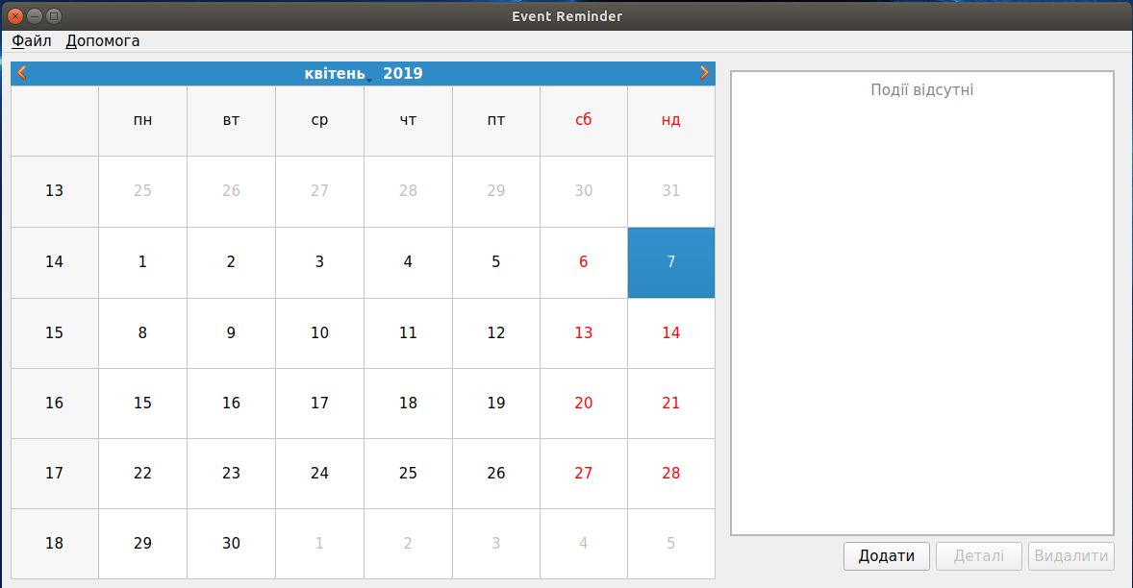
В лівому верхньому кутку розташоване меню програми, яке складається з двох кнопок – “Файл” та “Допомога”. Підменю “Файл” містить наступні функції:

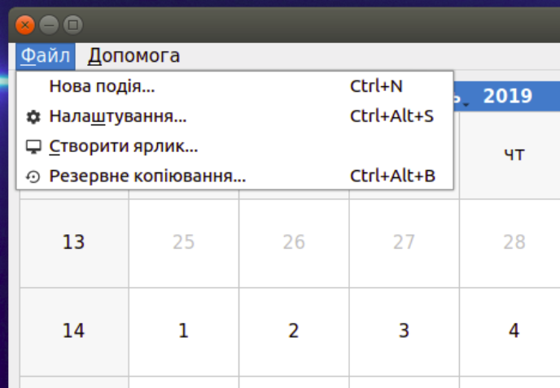

“Нова подія” - відкриває діалогове вікно для створення події. Щоб створити подію, необхідно вказати її заголовок, дату та час, опис – на вибір користувача. Також можна поставити прапорець для щотижневого повторення.

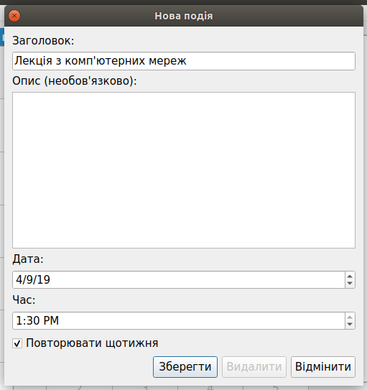

Після створення події, головне вікно програми буде виглядати наступним чином – день, коли подія має відбутися, буде позначено червоною міткою, де буде вказано кількість подій цього дня:

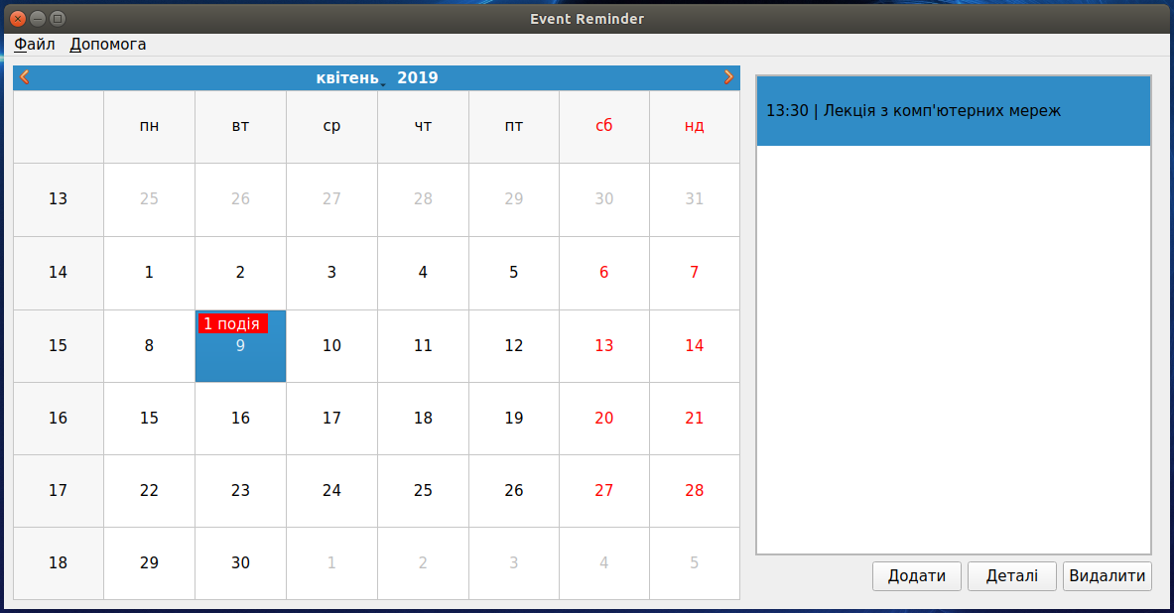
Щоб редагувати подію, необхідно вибрати її в списку доданих подій і натиснути кнопку “Деталі”. Відкриється діалогове вікно для редагування. Також можна видалити існуючу, або додати нову подію.

“Налаштування” - відкриває список налаштувань програми, яке розділене на три частини, “Додаток” - налаштування вигляду програми та деяких функцій, “Події” - керування подіями та “Скинути пароль” - скидання паролю існуючого облікового запису користувача.

“Додаток”. Тут можна вибрати тему програми - “Світла”(за замовчуанням) або “Темна”, шрифт - “Дрібний”, “Стандартний”(за замовчуванням) та “Великий”. Прапорець “Запускати в трей” означає, що програма буде запускатися у фоновому режимі і з'явиться лише іконка в треї (за замовчуванням - прапорець не встановлений):

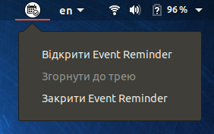
Також можна встановити мітку “Поверх усіх вікон” - означає, що програма буде завжди в полі зору користувача поверх усіх відкритих програм (за замовчуванням - не встановлено).
“Додати налаштування до резервної копії” - визначає, чи включати налаштування до файлу резервної копії даних програми (за замовчуванням - прапорець встановлений). “Запускати разом із системою” - встановлює автоматичний запуск програми при вході в обліковий запис системи (за замовчуванням – не встановлено). Також можна вибрати мову інтерфейсу - “Українська” або “English”(за замовчуванням). Щоб мова змінилася, необхідно перезапустити програму. “Максимальна кількість резервних копій” - кількість записів про резервні копії, які будуть зберігатися в хмарному сховищі, якщо користувач створив відповідний обліковий запис (за замовчуванням – 5):

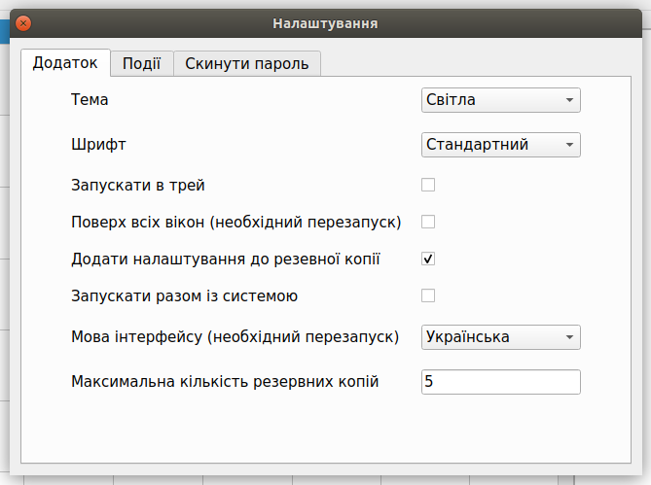

Наступна вкладка - “Події”. “Видаляти подію після її завершення” - якщо прапорець не встановлено, то після завершення події, вона буде вважатися минулою і в календарі буде позначатися чорним кольором. “Тривалість сповіщення” - визначає час в секундах, скільки сповіщення буде відображатися на екрані користувача (працює лише у Windows). “Сповістити перед подією” - час, коли програма має сповістити користувача про подію, визначається в хвилинах, годинах, днях або тижнях.

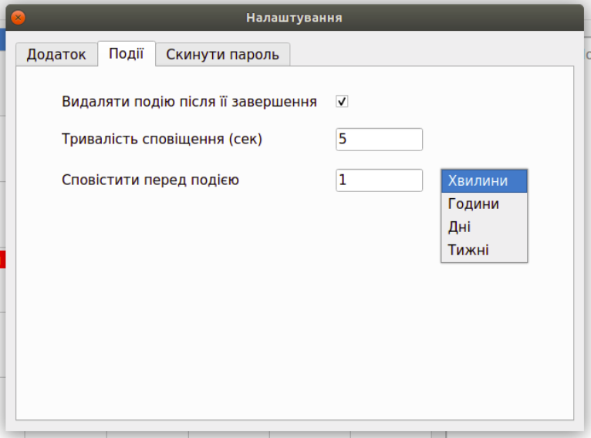

“Скинути пароль” - форма для скидання паролю існуючого облікового запису користувача:

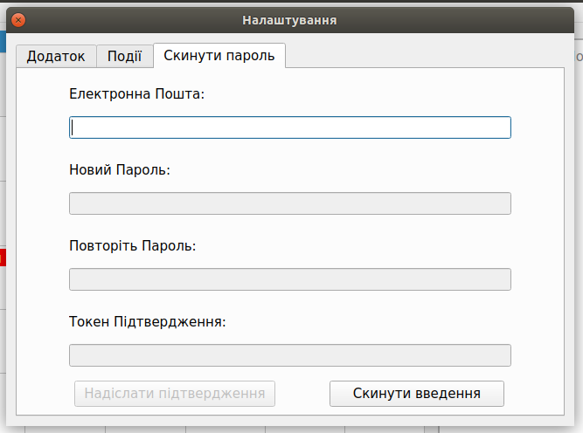
Після введення елекронної пошти, в скриньку прийде повідомлення з токеном (*планую змінити токен на код підтвердження, через те, що токен складається з великої кількості символів, які зручно лише скопіювати і вставити в поле, а не вводити).

“Створити ярлик” - створює іконку на робочому столі системи.

“Резервне копіювання та вдновлення”. Користувач має можливість створювати і відновлювати резервні копії даних програми в хмарі, якщо існує обліковий запис, та на диску:

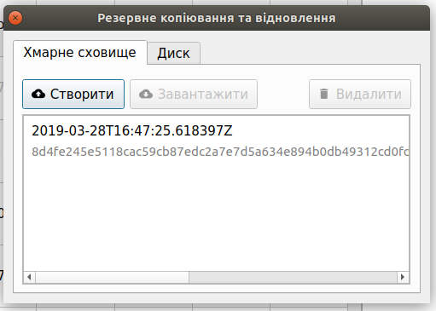
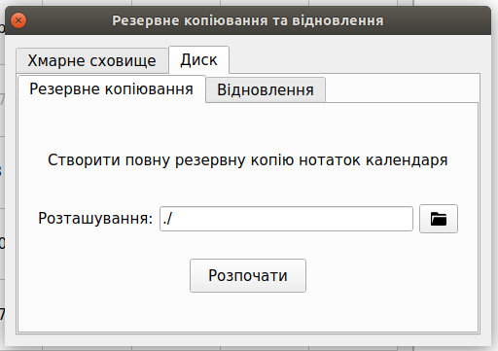

Наступне підменю - “Допомога” з опціями “Обліковий запис” та “Інформація”.

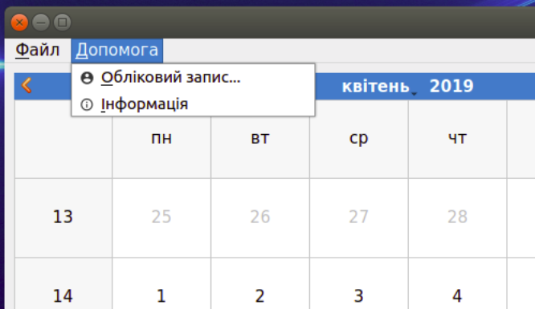
В користувача є можливість створити обліковий запис, щоб завантажувати резервні копії в хмарне сховище, замість створення їх локально на диску:

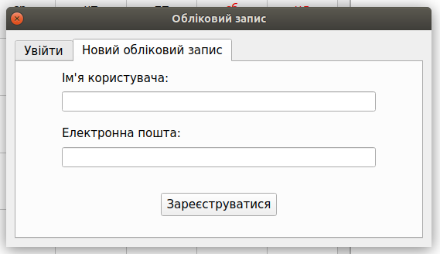
або увійти до вже існуючого:

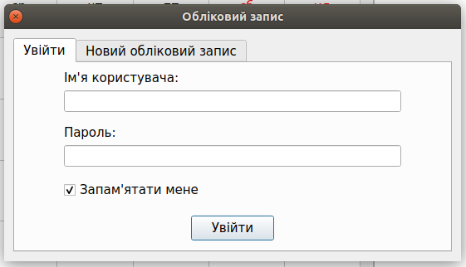

І остання функція - “Інформація”, яка містить коротку інформацію про програму, її автора та номер поточної версії:

